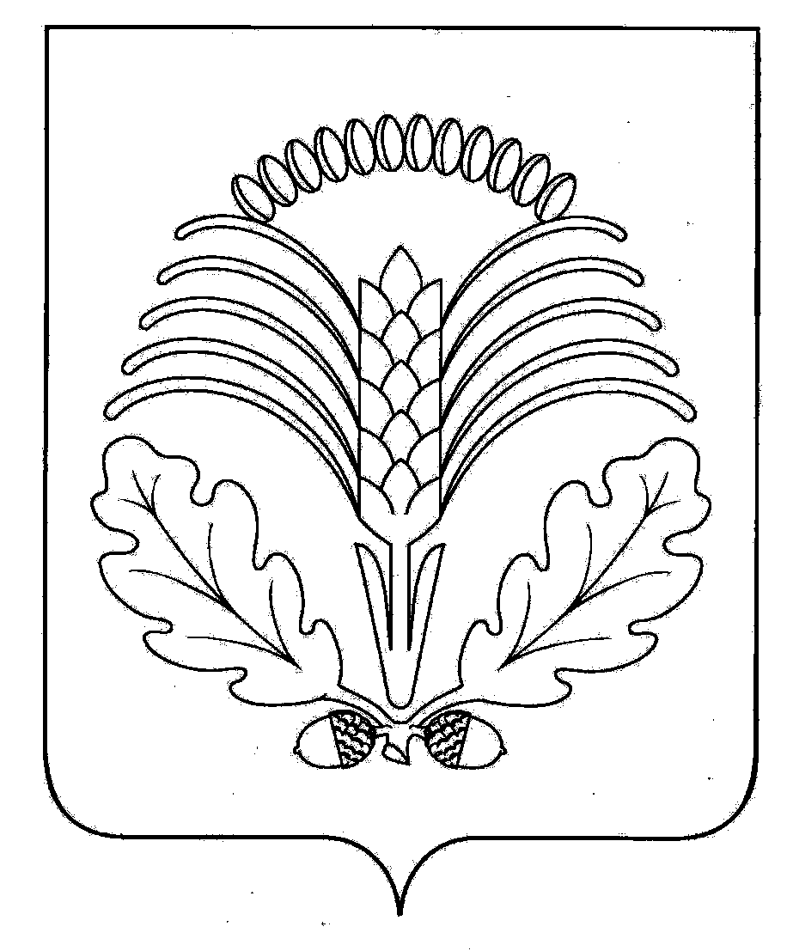
№ 78
04
декабря
2020 года

Грибановский муниципальный
ВЕСТНИК

Официальная информация
администрации Грибановского муниципального района

Извещение

В соответствии с п.3.1. ст. 15 Федерального закона от 03.07.2016 № 237-ФЗ «О государственной кадастровой оценке» администрация Грибановского муниципального района Воронежской области уведомляет об утверждении результатов определения кадастровой стоимости земельных участков категорий земель населенных пунктов, земель водного фонда и земель лесного фонда, расположенных на территории Воронежской области, по состоянию на 01.01.2020 (приказ департамента имущественных и земельных отношений Воронежской области от 06.11.2020 № 2562).
С указанным нормативным правовым актом, а также с прилагаемыми к нему результатами определения кадастровой стоимости земельных участков категорий земель населенных пунктов, земель водного фонда и земель лесного фонда можно ознакомиться:
- на официальном сайте департамента имущественных и земельных отношений Воронежской области
( https://dizovo.ru/law/orders/?ELEMENT_ID=5564459);
- в информационной системе «Портал Воронежской области в сети Интернет» (https://www.govvrn.ru);
- на официальном интернет-портале правовой информации (http://www.pravo.gov.ru).
отчетом об итогах государственной кадастровой оценки, составленным по результатам определения кадастровой стоимости земельных участков указанных категорий, можно ознакомиться:
- на официальном сайте Федеральной службы государственной регистрации, кадастра и картографии (Главная/Деятельность/Кадастровая оценка/Фонд данных государственной кадастровой оценки - https://rosreestr.ru/site/activity/kadastrovaya-otsenka/fond-dannykh-gosudarstvennoy-kadastrovoy-otsenki/);
- на официальном сайте государственного бюджетного учреждения Воронежской области «Центр государственной кадастровой оценки Воронежской области.
Государственное бюджетное учреждение Воронежской области «Центр государственной кадастровой оценки Воронежской области», осуществившие определение кадастровой стоимости, будет осуществлять рассмотрение заявлений об исправлении ошибок, допущенных при определении кадастровой стоимости, в порядке, установленном ст. 21 Федерального закона от 03.07.2016 № 237-ФЗ «О государственной кадастровой оценке».
По вопросам подачи и рассмотрения таких заявлений необходимо обращаться в отдел кадастровой оценки государственного бюджетного учреждения Воронежской области «Центр государственной кадастровой оценки Воронежской области», расположенного по адресу: 394038, г. Воронеж, ул. Космонавтов, 2Е, 3 этаж, тел.: (473) 210-07-64.

Время работы:
понедельник – четверг: с 09.00 до 18.00, (перерыв с 13.00 до 13.45);
пятница: с 09.00 до 16.45, (перерыв с 13.00 до 13.45).
Адрес электронной почты государственного бюджетного учреждения Воронежской области «Центр государственной кадастровой оценки Воронежской области»: cgko@govvrn.ru. Более полная информация представлена на сайте https://cgko-vrn.ru/.

Учредители и издатели: Совет народных депутатов и администрация Грибановского муниципального
района Воронежской области
397240, Воронежская область, пгт. Грибановский, ул. Центральная, 4
Тел. 8(47348)3-05-31, 3-98-92
Ответственный за выпуск: Дерюга О.В.
Объем 2 усл. печ. ст.; Тираж 32; бесплатно

